Inbjudan till Umeå Skytteförenings luftgevärstävling

UME-KULAN

Tävlingsdag: Lördagen den 8 april 2017.
Tävlingsplats: Umeå Skyttehall, Umeå.
Program: Förberedelse och provskottstid 15 min, skjuttid 50 min.
Klass Skjutprogram Förtydligande av klass Avgift
L 7 40 skott sittande med stöd Skytt född 2009 eller senare 80 kr
L 9 40 skott sittande med stöd Skytt född 2007 – 2008 80 kr
L 11 40 skott sittande med stöd Skytt född 2005 – 2006 80 kr
L 13 40 skott sittande med stöd Skytt född 2003 – 2004 80 kr
L Rem 40 skott sittande med remstöd Skytt oavsett ålder 80 kr
L Sitt 40 skott sittande med stöd Skytt född 2002 eller tidigare 100 kr
L HK 40 skott sittande med stöd Skytt med funktionshinder 80 kr
L 13S 40 skott stående Skytt född 2003 eller senare 100 kr
L 15S 40 skott stående Skytt född 2001 – 2002 100 kr
L 17S 40 skott stående Skytt född 1997 – 2000 100 kr
Seniorer 40 skott stående Skytt född 1973 – 1996 100 kr
Veteraner 40 skott stående Skytt född 1972 eller tidigare 100 kr
Dubbelstart tillåten där det är möjligt.
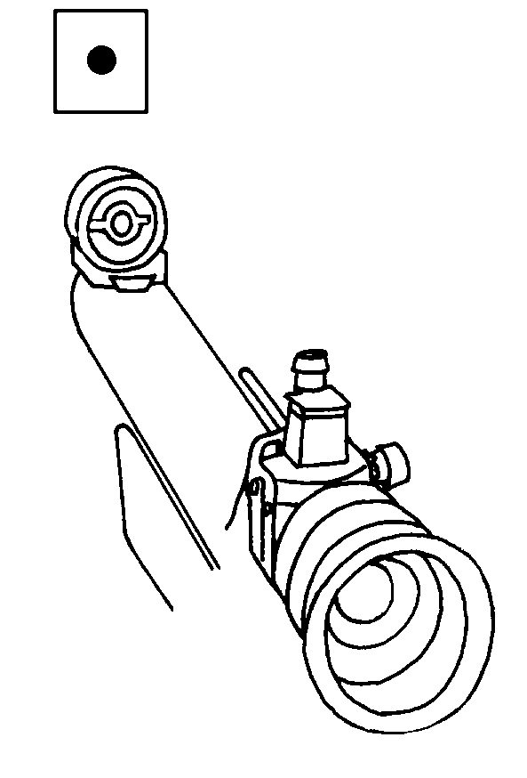
Föranmälan: Anmälan skickas till E-post: Umea@AC-Skytte.com.
Umeå Skytteförening, Korpralsvägen 16, 904 32 UMEÅ.
Anmälan skall vara oss tillhanda senast 31 mars.
Avgifter: Betalas till plusgiro 641 78 - 7 Umeå Skytteförening.
Testtävling: För de som önskar räknas även tävlingen som SvSF Testtävling. Program: 40 skott (0:50) för dam, dam jun, jun C samt veteraner. Övriga klasser 60 skott (1:15). 40-skottsskyttarna får komplettera till 60 skott, om de vill, anmäl på anmälningslistan under önskemål.
Klass: SE, SA, SB, D, HJA, HJB, HJC, DJA, DJB, DJC, V45, V55, V65.
Avgift: 20 kronor extra som går till SvSF (starttjugan). Inga priser för testtävlingen.

Tavlor: Tävlingen skjuts på Megalink tavlor.

Para-SM skjuts i
samband med
UME-Kulan
Priser: Klassvis till de bästa.
Särskiljning: Decimaltolkning för alla klasser,
särskiljning på tioett och 10-skottserier.
Servering: Hamburgare, Varmkorv, smörgåsar, dricka, kaffe, m m.
Resultat: Liveresultat på www.AC-Skytte.com
Upplysningar: Stefan Thorin 070-744 27 02.


VÄLKOMNA !

Umeå Skytteförening

UME-KULAN

Anmälningslista från: Skytteförening/gille

Nr | Klass | ISSF  klass | Namn (Texta tydligt, tack) | Avgift
1
2
3
4
5
6
7
8
9
10
11
12
13
14

Anmälan skickas till: Startlistan skall sändas till:
Umeå Skytteförening
Umea@AC-Skytte.com Namn:
Stefan 070 - 744 27 02
Telefon:

E-post:

Avgifter betalas till Umeå Skytteförening, plusgiro: 641 78 - 7

